Министерство образования и науки Российской Федерации
Федеральное государственное образовательное автономное учреждение высшего образования
"Пермский национальный исследовательский политехнический университет"
ИНФОРМАТИКА
ОСНОВЫ АЛГОРИТМИЗАЦИИ И ПРОГРАММИРОВАНИЯ
ВВЕДЕНИЕ В ИНЖЕНЕРНУЮ ДЕЯТЕЛЬНОСТЬ
Вариант: №1
Лабораторная работа №3
«Знакомство с Си++. Выполнение программы простой структуры»

Выполнил работу
Студент группы РИС-26-4б
Шильков Никита Владимирович
Проверил:
Доцент кафедры ИТАС
Полякова О.А.

Пермь, 2026
Отчет по лабораторной работе
1. Цель работы
Изучение и практика в организации итерационных и арифметических циклов.
2. Постановка задачи
Для аргумента x, изменяющегося от a = 0.1 до b = 1.0 с шагом (b - a) / 10, вычислить функцию y = 3^x, используя ее разложение в степенной ряд в двух случаях:
а) для заданного числа членов ряда n = 10;
б) для заданной точности ε = 0.0001.
Для сравнения найти точное значение функции.
3. Математическая модель
Разложение функции в степенной ряд задается формулой:
S = 1 + (ln(3)/1!) * x + (ln²(3)/2!) * x² + ... + (lnⁿ(3)/n!) * xⁿ
Для оптимизации алгоритма и предотвращения переполнения при вычислении факториалов применяется рекуррентное соотношение для нахождения i-го члена ряда на основе (i-1)-го:
T_i = T_{i-1} * (x * ln(3)) / i
4. Код программы
#include <iostream>
#include <cmath>
using namespace std;

int main() {
double a = 0.1;
double b = 1.0;
int k = 10;
double func = (b - a) / k;
int n = 10;
double eps = 0.0001;
double ln3 = log(3.0); // Натуральный логарифм из 3

// Настройка вывода столбцов
cout << "x S(n=10) S(eps) y=3^x" << endl;

// Внешний цикл для изменения x.
for (double x = a; x <= b; x += func) {
// Вычисление суммы для n
double summa_n = 1.0; // Стартуем с первого члена
double term_n = 1.0;
for (int i = 1; i <= n; i++) {
term_n = term_n * (x * ln3) / i; // Вычисляем следующий член
summa_n += term_n;
}

// Вычисление суммы для eps
double sum_eps = 1.0;
double term_eps = 1.0;
int i = 1;
// Считаем первый член
term_eps = term_eps * (x * ln3) / i;
// Продолжаем суммировать пока член по модулю больше или равен eps
while (abs(term_eps) >= eps) {
sum_eps += term_eps;
i++;
term_eps = term_eps * (x * ln3) / i;
}
// Точное значение функции
double tochnoe = pow(3.0, x);

// Вывод результатов
cout << x << " " << summa_n << " " << sum_eps << " " << tochnoe << endl;
}

return 0;
}

Блок-схема
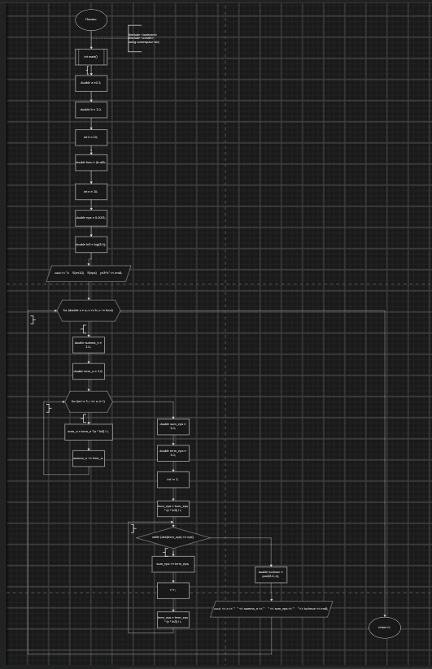

Скриншот программы и ответы
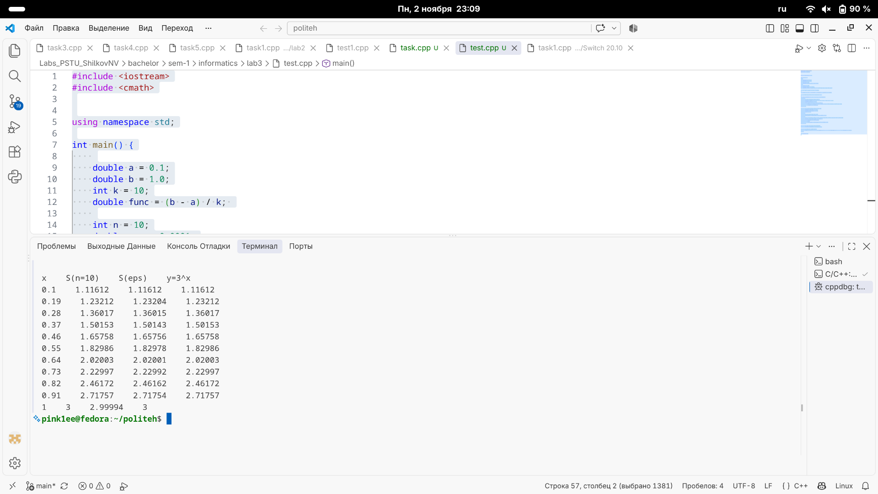

5. Вывод
В ходе выполнения лабораторной работы была разработана программа на языке C++ для вычисления значения функции y = 3^x с использованием разложения в степенной ряд. Применены циклические конструкции for и while. Использование рекуррентного соотношения позволило избежать прямого вычисления факториалов и возведения в степень, что повысило алгоритмическую эффективность. Сравнение полученных сумм с эталонным значением через встроенную функцию pow() показало корректность работы программы и соответствие заданной точности.

